1. IHMC – Software de CmapTools

El software CmapTools ofrece el potencial de construir, navegar, compartir y negociar de forma crítica, modelos de conocimientos representados como mapas conceptuales.

Los usuarios de CmapTools constituyen una comunidad que comparte los conocimientos y tecnologias; la mayoria de ellos están implicados en misiones educativas. Los proyectos relativos pueden ser fácilmente compartidos en todo el mundo gracias a una red pública de servidores, accesibles sea por cualquier internet browser o bien por el software libre de CmapTools.
Todo esto constituye algo mas que un software de organización grafica utilizable para dibujar esquemas de uso personal!

El IHMC (Institute for Human and Machine Cognition) ha sido fundado en 1990 como unidad de estudio interdisciplinar de la universidad de West florida. Desde entonces, el IHMC ha crecido hasta alcanzar las dimensiones de instituto primario para los estudios estadounidenses, con mas de 115 ayudantes y miembros del estaf, todos ellos dedicados a investigar un amplio espectro de argumentos relacionados a la comprensión de la cognición, ya sea en humanos como en la máquinas, con particular énfasis, en la construcción de instrumentos para hacer presión sobre las capacidades cognitivas y perceptivas de el hombre, amplificándolas. Áreas corrientes de estudios activos incluyen: modelar y compartir conocimientos, “adjustable autonomy”, visualizadores, comunicación y colaboración, incluye también sistemas para el aprendizaje mediado por el ordenador para la “comprensión inteligente” de datos, agentes de software, estudios de sistemas expertos, simulaciones de practicas laborales, representaciones de conocimientos y otras areas relacionadas.

La Facultad y el estaff de IHMC colaboran ampliamente con la industria y el gobierno USA para que el desarrollo científico y tecnológico sean significativos respecto a los objetivos más extensos da la sociedad. Los ayudantes de IHMC reciben fondos (actualmente los financiamentos en cuenta superan los 22 miliones de dolares) por un vasto despliegue de agencias gobernativas y privadas. Entre las instituciones que promueven el estudio a el IHMC están incluidos DARPA, NSF, NASA, ARMY, Navy, Air Force, NIMA, NIH, DOT, IDEO, Nokia, Sun Microsystems, Fujitsu, Procter&Gamble, Boeing, Lockheed, SAIC y la IBM.

2. Download de CmapTools 4

Requisitos minimos (PC)
- RAM: 128 MB
- Procesador: Pentium 3 o más, con reloy de 500MHz recomendado familia Intel Pentium/Celeron, familia AMD K6/Athlon/Duron familia, o compatibles.
- Sistema Operativo: Windows 98 SE o siguiente.
- MB 75 del espacio de disco duro disponible.
- Adaptator y video super VGA (800 x 600)

Una versión 4.0 (o mas reciente) está recomendata para trabajar a los mapas de multiples lenguas requeridos por el proyecto WWMAPS. Para descargarla acceder a la carpeta:
http://cmap.ihmc.us/download
Seleccionar una plataforma entre Windows, Mac OSX, Linux (Intel), Solaris (Sparc).
Este software es libre y descargable (aunque el código sea patentado y protegido), pero nuestros amigos del IHMC desean que todos los usuarios sean registrados. Para registrarse hay que seguir las indicaciones. Teclear antes en DOWNLOAD, luego rellenar el formulario como sigue:
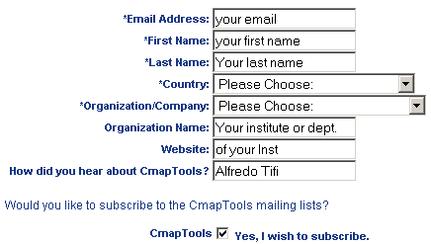

Luego hacer clic en “Submit”. Teniendo que repetir luego esta operación para descargar una versión siguiente, aunque si desde otro ordenador, será suficiente rellenar justo la parte de arriba de la dirección de correo electrónico. También es posible subscribase en las listas de correo electrónico de CmapTools, recibiendo informaciones útiles por parte de la comunidad, como la publicación de nuevas versiones.
3. Guía para la Instalación

1. Doble click en el archivo .exe extraible | 
2. Esperar un momento para recargar Install Anywhere. | 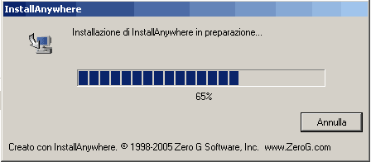
3. Leer las istrucciones de la ventana de programma Installer y teclear en Next. | 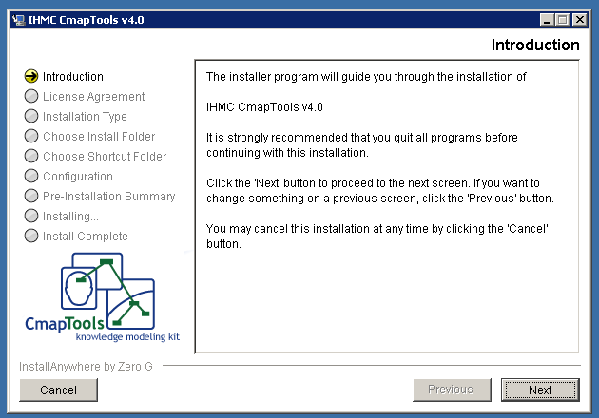
4. Acceptar los terminos de licencia (I accept the terms of the Licence Agreemen) y hacer un click en la tecla “Next” | 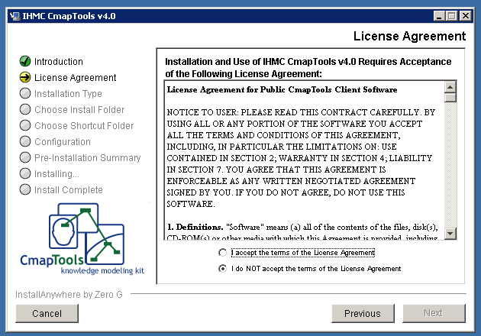
5. Hacer un click en icono Advanced Configuration ( configu-ración avanzada), luego en Next | 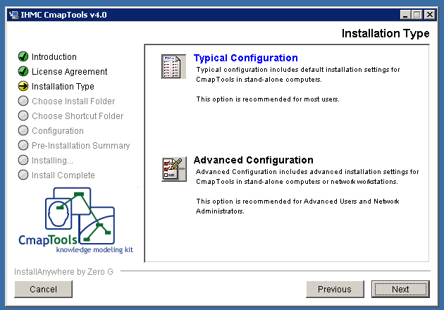
6. Dejar la indicación predefinida para la carpeta donde guardará el programa y hacer un click en la tecla Next.  El directorio predefinido tiene que ser modificado solo si el mismo usuario del ordenador quiere mantener activa una instalación anterior de CmapTools. En este caso debe elegir una carpeta distinta, si esta ya está creada; de toda forma la carpeta indicada será creada por el instalador. | 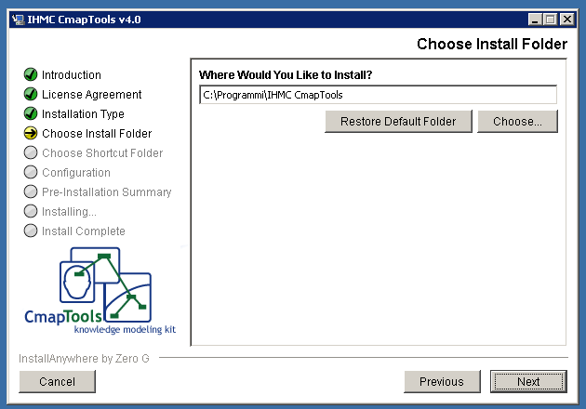
7. Escoger una posición desde donde pueda iniciar el programa  Es importante pulsar la opción “Create icons for All Users” si el ordenador tiene distintos usuarios.  El icono de conexión de inicio será salvado para default en el Grupo Programas, acesible por “Start” para cada usuario, si has elegido “Create icons for All Users”. | 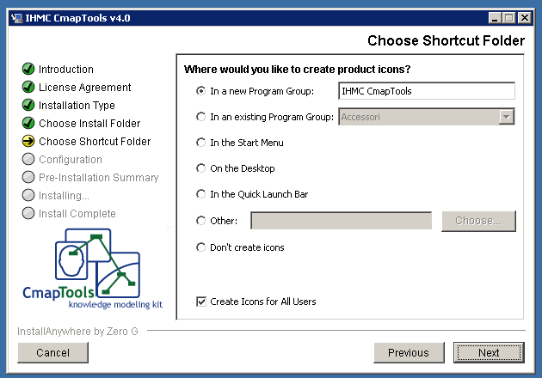
8. CmapTools puede ser actualizado automaticamente (Automatically) o como se quiera (On demand). La segunda opción está sugerida porqué las actualizaciones no están publicadas tan a menudo. Reciberas informaciones por la comunidad (o sea por cmaptools@ihmc.us sobre la disponibilidad en línea de nuevas actualizaciones | 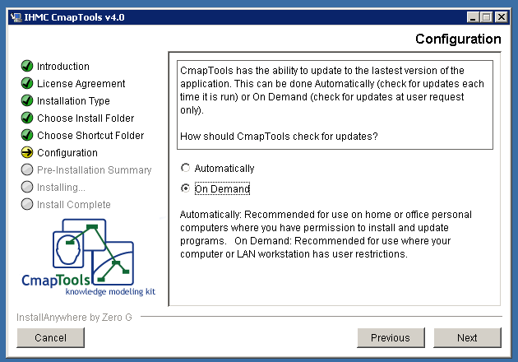
9. Esta es una elección importante. La superior (preestablezcada) es oportuna cuando eres el único usuario del y prefieres que el programa memorize en forma permanente tus datos de acceso a cada recurso, ID y contraseña. Estos datos están sin embargo registrados. Si distintos estudiantes y docentes de la escuela acceden a los recursos en red, hara falta que ID y contraseña de los usuarios sean borrados a fin de cada sesión, esto pasará escogiendo la opción “Delete…”. | 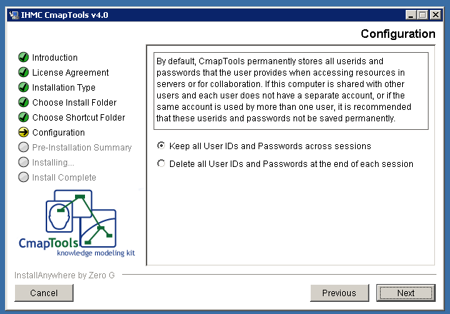
10. Dejar vacio el campo de la carpeta “profile” pulsar la tecla “Next”.  Se sugerie indicar en ese espacio un camino (aunque se tenga que crearlo) que termine con profile, como en los ejemplos justo en el caso que se quiera mantener activa una distinta versión de CmapTools instalada ya. | 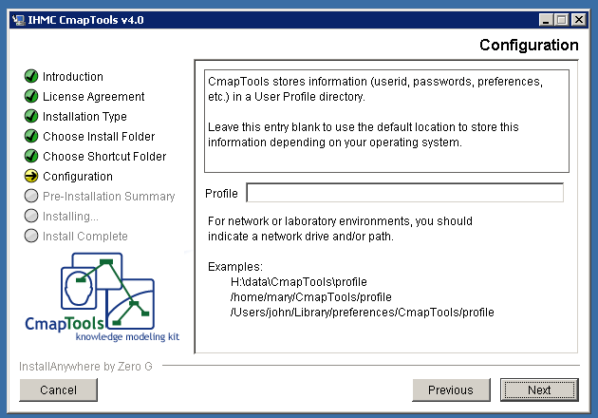
11. Dejando el espacio a la derecha de My Cmaps y haciendo un click en “Next”, la carpeta My Cmaps, para guardar los documentos en el ordenador local, será creada por default in C:/documentos  En el caso que en el ordenador existan simultaneamente más de una versión de CmapTools, se sugiere llenar el campo con un recorrido distinto (como el sugerido en los ejemplos). | 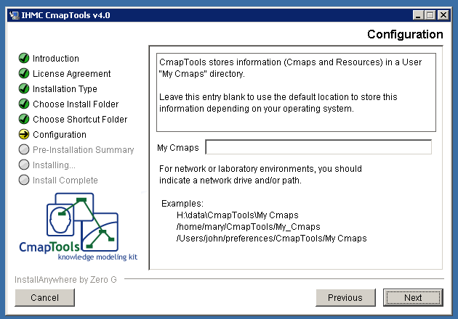
12. Click Yes si desea iniciar automáticamente la Grabadora de todas las ediciones del Cmap cuando un cmap es abierto.  Puede fijar la grabación automática, cambiando más adelante esta opción a la lengüeta “General” en panel de las preferencias. | 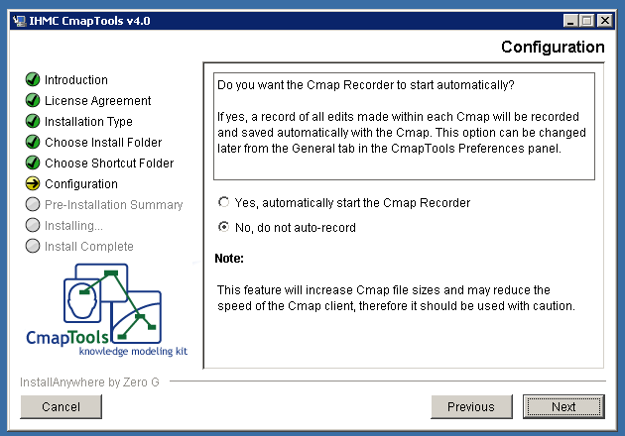
13. Click Yes si desea se comunicar con los servidores que permites PKI.  (Public Key Infrastructure protocol) | 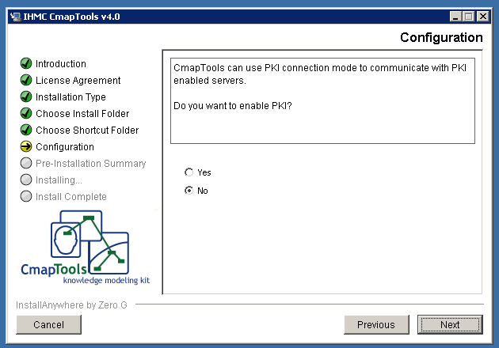
14. Click Yes si usted desea CmapTools guardará archivos de log. Éstos son útiles como grabación de diagnóstico. Esta característica fue instalada automáticamente en versiones anteriores. | 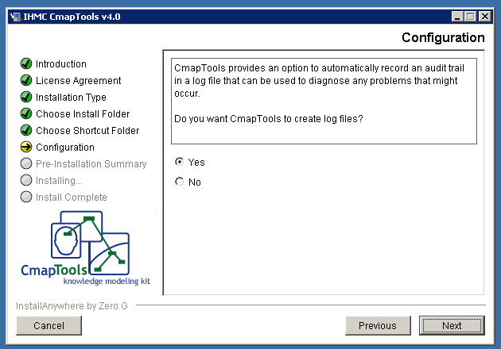
15. Esta ventana se abre solamente si usted eligió Yes en el anterior. Los archivos de log serán guardado en la carpeta principal del usuario activo, si usted despeja el contenido del campo o si usted deja el valor prefijado. Si %h es cambiado en %t, eso creará la carpeta de CmapToolsLog en el directorio temporal del mismo usuario. | 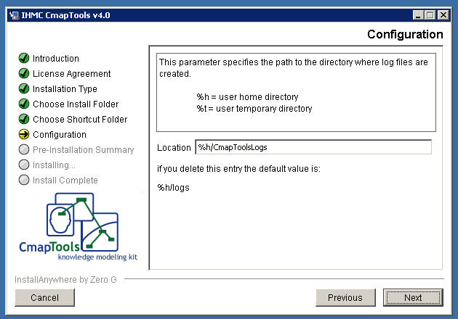
16. Esta ventana se abre solamente si usted eligió Yes en el paso 14. Despejar o guardar el valor prefijado, archivos log será nombrados "cmaptools*.log". | 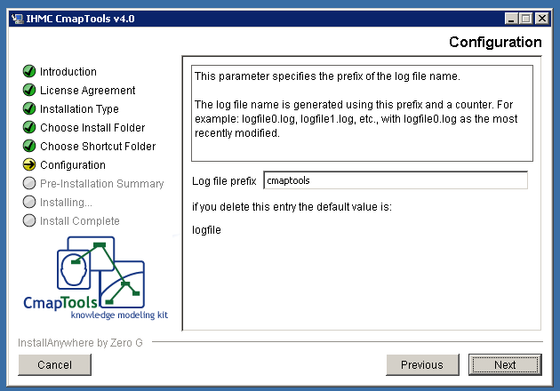
17. Esta ventana se abre solamente si usted eligió Yes en el paso 14. Elegir las dimensiones de los archivos Log (1 MB por prefijado) | 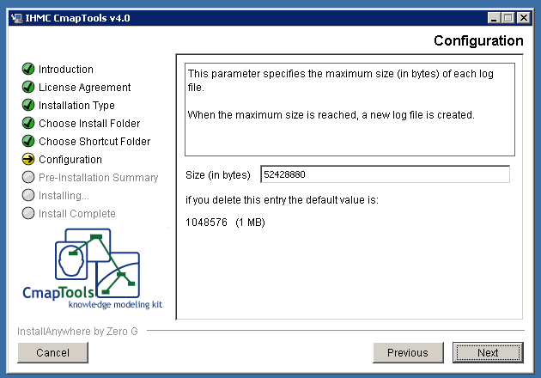
18. Esta ventana se abre solamente si usted eligió Yes en el paso 14.  Número de archivos log que se desea mantener en la computadora. Más archivos nuevos substituyen el más viejo. | 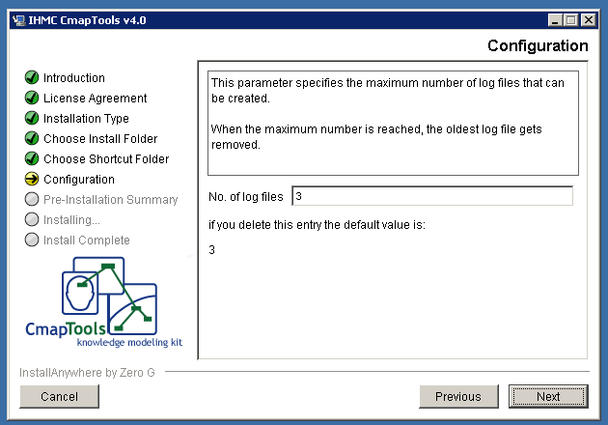
19. Estas en la recta final. Lee las informaciones en síntesis y escoge la tecla “install” para iniciar el proceso de instalación. En unos segundos aparecierá el mensaje “Done“; haciendo un click sobre él, terminarás con éxito la instalación. Ahora todo está listo para empezar la aplicación por Start, Programas, IHMC CmapTools, o por cualquier otro icono de conexión al programa que ha escogido. | 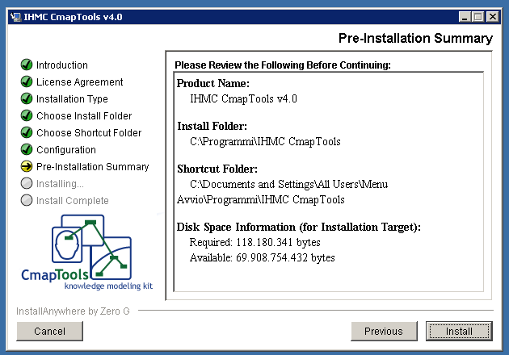

Antes de empezar el programa, verificar que el instalador haya creado conexiones a el Update y a el Unistaller también.
Este último puede ser borrado para evitar la desinstalación accidental del programa (siempre se puede lanzar un installer directamente por la carpeta programas).
Cuando se hace disponible una nueva versión, cenectar el ordenador a internet y utilizar la conexión Update para instalarla. Las nuevas versiones identifican y desinstalan automáticamente las anteriores.

El siguente punto puede ser omitido si se acaba de instalar una versión actualizada del programa desde un paquete completo.

4. Actualización

La actualización de una nueva versión no necesita descargar el programa entero (50 MB o mas). El programa puede ser actualizado automaticamente si es requerido ( mira arriba, instalación).
La versión publica de CmapTools, mas usado, partenece a la serie 4.x. Las versiones beta se difunden con con el propósito de progresar la funcionalidad; son mas cercana al “frente” del estudio de CmapTools y contienen instrumentos y funciones adiccionales interesantes.
Se solicita a los usuarios de ltodas versiones de CmapTools de comunicar los eventuales malos funcionamentos y sugerir ideas para mejorar, a cmapsupport@ihmc.us. Los responsables del programa necesitan estas informaciones para mejorar el producto.

5. Informaciones básicas para empezar a trabajar con CmapTools

Hacer un clic en el icono verde con forma de cabeza para lanzar CmapTools.
En inicio el programa pide al usuario de rellenar un formulario con informaciones personales.
Si distintos usuarios usan la aplicación desde el mismo ordenador, se requiere la información de cada uno de ellos separadamente. Esas informaciones no serán pedidas si en la misma área ya estaba instalada una versión anterior de CmapTools, aunque si esta haya sido supuestamente desinstalada.
La mayoría de datos requeridos serán visibles cuando elabore material con este programs, reconociendo la propiedad de los recursos que se crearan, por lo tanto es importante completar todos los campos con los datos personales y afiliacion. La contraseña es registrada evidentemente, y puede ser cambiada en cualquier momento, sin influir en los recursos ya creados. No hay ningún control en las identificaciones y en las contraseñas de la comunidad de usuarios. Estos datos estan registrados y guardados dentro de cada ordenador.
Una vez que se haya llenado la pagina de informaciones personales, se abre la ventana rectangular Views con los comandos principales de programa, y una ventana blanca con unas sugerencias en gris que enseñan como empezar a escribir los conceptos y crear el mapa. Si las indicaciones y mandos no astán en español, se podrá escoger el idioma desde Vistas → Editar → Preferencias → General → Lenguaje → Español. El cambio será efectivo desde el siguente inicio de programa.
Por la ventana Views se accede a la carpeta de los mapas de ordenador local (My Cmaps), a los servidores de la red local o por los servidores de internet de muchos paises de todo el mundo. CmapTools solo distingue entre recursos en el ordenador local (icono con el ordenador) y recursos en red, de cualquier tipo (icono con el mundo).

Es posible:
- Añadir recursos (.doc, .jpg, .pdf, .xls, .htm, conexiones a paginas Web, ect.) sacados por las carpetas y conectarlos a cada nodo del mapa.
- Conectar cada nodo-conceptos de un mapa a otro nodo que partenece a un mapa distinto.
- Añadir imágenes (mejor si mas ligeras de 100 kB) dentro de nodos o en el fondo del mapa.
- Cambiar colores, caracteres, líneas y formas.
- Colaborar en sincronia para construir el mismo Cmap entre dos o más usuarios lejanos. En las sesiones de colaboración será tambien disponible un chat. Se puede colaborar de otra forma a través de anotaciones e hilos de discusión.
- Visualizar y navegar entre las conexiones de un cmap a través un browser de internet, si es conocido o si es permitida la conexión al mapa y si está en un servidor público de cmap en red.
- Proteger una carpeta de lectura o modificación, incluyendo todos sus contenidos y las subcarpetas.
- Copiar un Cmap y transladarlo en otro ordenador o enviarlo por e-mail
- Arrastrar cualquier recurso (no los cmap solos) desde el desktop a cualquier carpeta de Views y vice versa.
- Grabar todas las ediciónes del un Cmap a través de las sesiones de trabajo subsecuentes
Muchas otras funciones...

No es posibile:
- Abrir un Cmap por medio de un doble click en el icono de un archivo nombrecmap.cmap. Hace falta empezar el programaCmapTools, por lo tanto seleccionar el Cmap por el recurrido de Views. El Cmap tiene que ser copiado y guardado en la carpeta C:\Documentos\My Cmap para que se a visible desde Views.
- Conectar los nodos de conceptos sin tener una casilla con ???? de substituir con una frase de conexión para construir una proposición completa. Si no se desea tener palabras enlaces entre los nodos de conceptos, no se debria utilizar CmapTools, ya que este elaborado no sería un Mapa Conceptual, sino algo distinto. Si – excepto casos particulares – hay que conectar dos nodos sin frases enlaces, se puede obtener este resultado arrastrando la línea de conexión mientras se empuja la tecla mayúscula.
- Proteger un Cmap o solo un recurso de lectura, de modificaciones o de eliminación. Se puede proteger justo carpetas con todos los contenidos.

Todas las ventanas del programa tienen un mando de Ayuda, para buscar las explicaciones de las funciones básicas (en ingles), que les sugerimos leer antes de empezar a utilizar el programa. No están disponibles las ayudas en línea para las funciones implementadas justo en la versión beta.
Un Ayuda más avanzada y actualizada es localizable en la pagina:

http://Cmap.ihmc.us/Support/Help/

Otro suporte es por parte de FAQ en el Web, en la pagina http://Cmap.ihmc.us/Support/FAQs.php .

